**WebScraping**

Documentação das funcionalidades implementadas

2024

Igor Barcelo

1. Raspagem de dados

Foi criado uma classe chamada Scraping com dois métodos um para ler os dados da página principal e o outro para ler os dados dos componentes desses produtos.

1. ScrapeProductsAsync

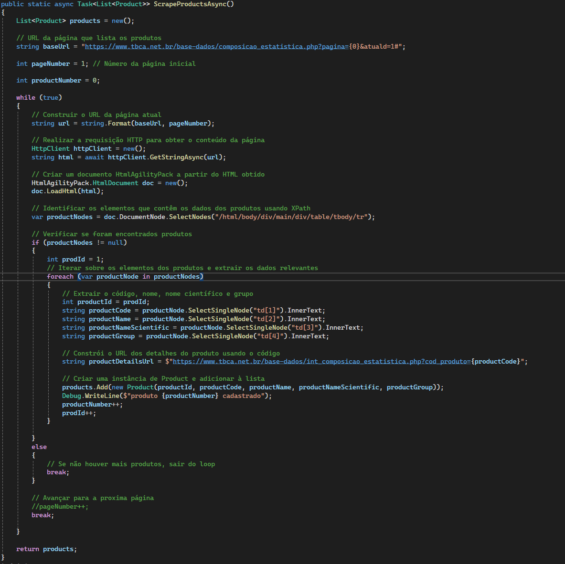

1. ScrapeProductDetailsAsync

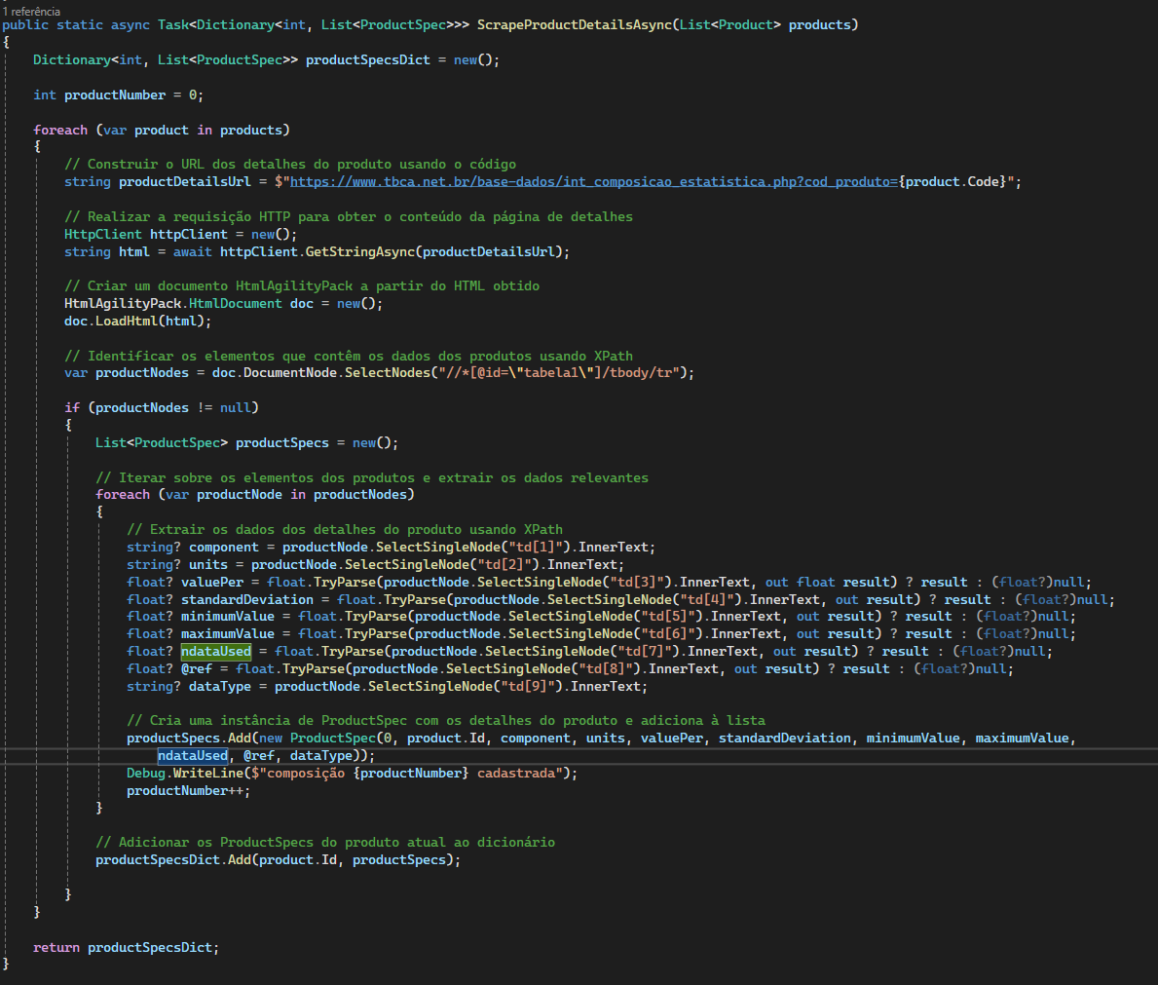

1. Criação e inserção de dados

Foi criado a classe DataBaseHelper para fazer criar banco de dados, tabelas e popular essas tabelas com os dados coletados.

1. CheckExistenceofDatabaseandTables

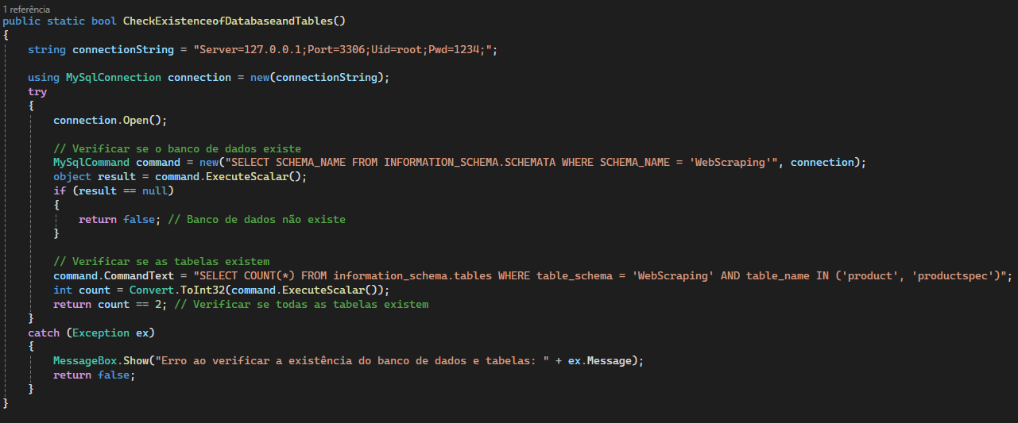

Método que verifica se já existe um banco de dados.

1. CreateDatabaseAndTables

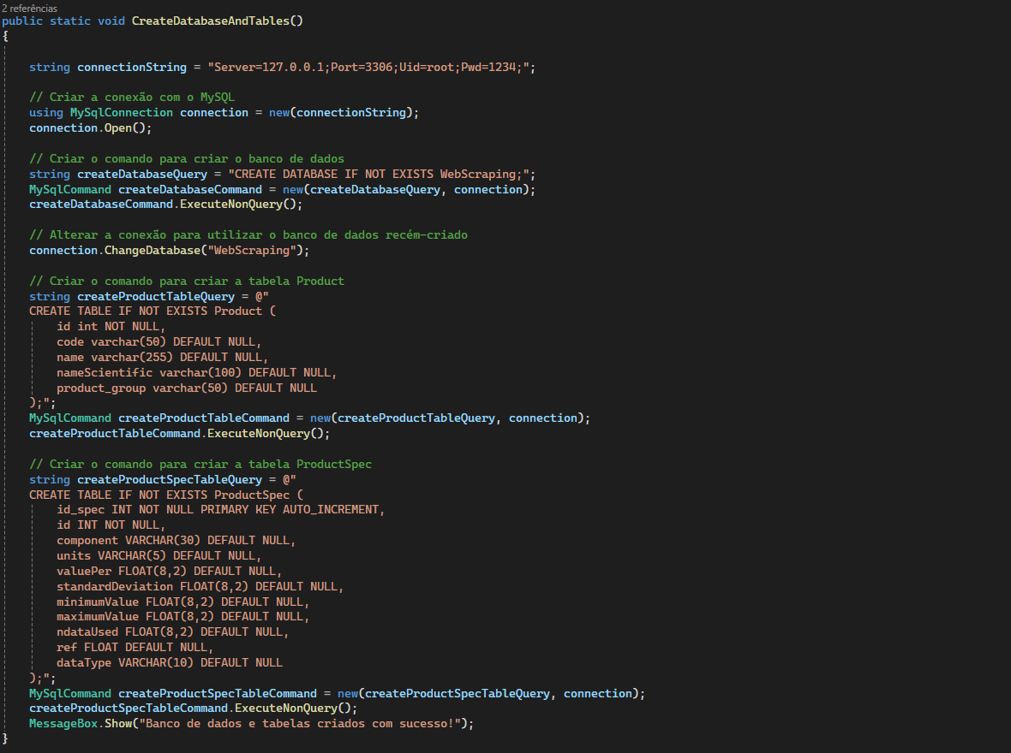

Método que cria o banco e suas tabelas

1. InsertDataAsync

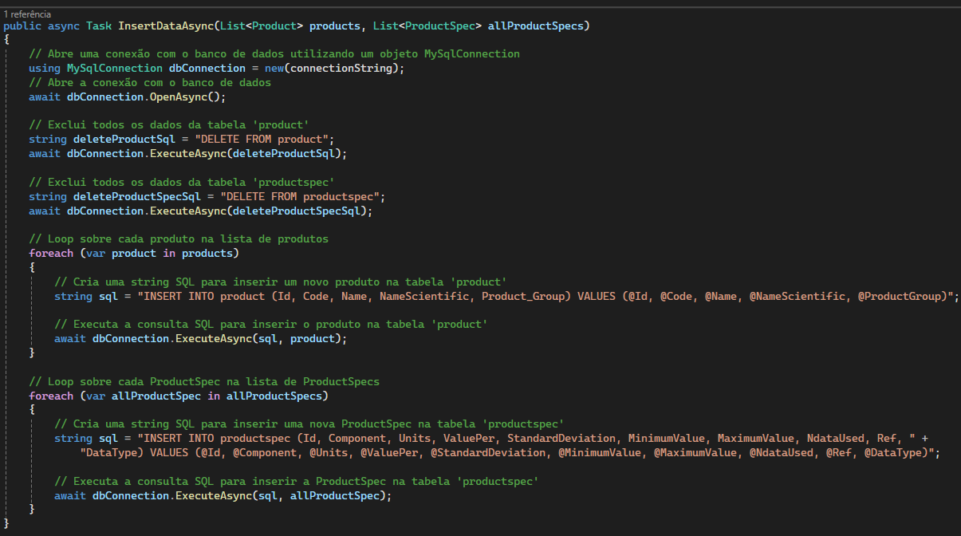

Método que insere os dados nas tabelas

1. Ler, alterar e deletar.

Criado a classe ProductRepository que contém os métodos para ler, alterar e deletar os dados no banco de dados.

* 1. GetProductsFromDatabase e GetProductSpecsFromDatabase

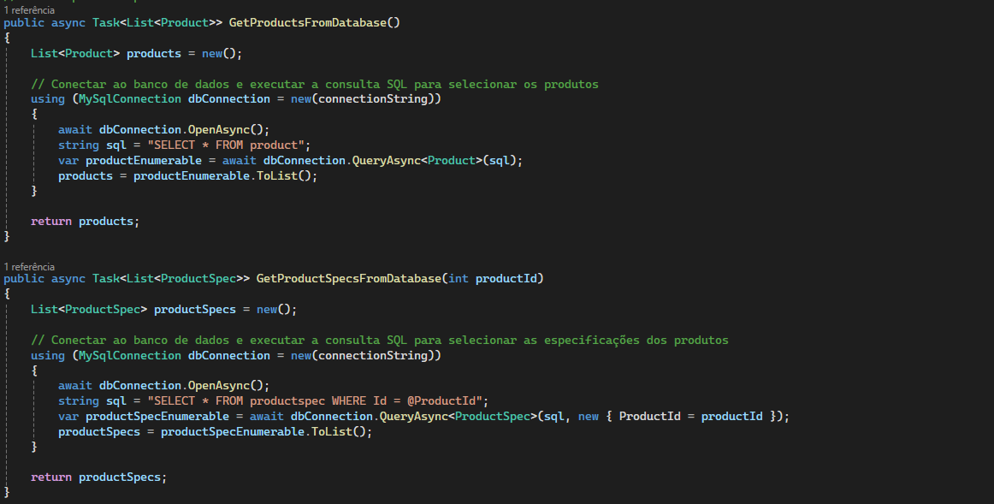

Métodos para buscar os alimentos e composição no banco de dados.

* 1. GetProductByName

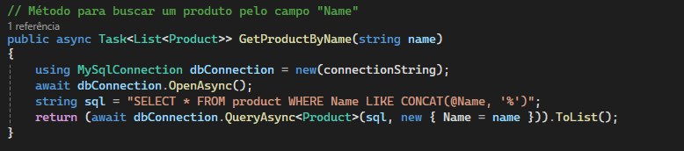

Método que busca pelo nome digitado.

* 1. UpdateProduct, DeleteProduct, UpdateProductSpec, DeleteProductSpec

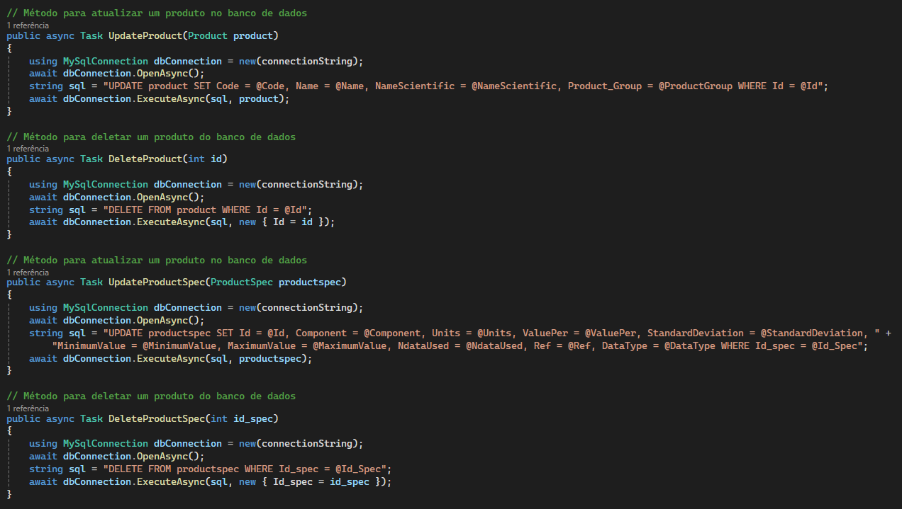

Métodos de alterar e deletar produtos e composições.

1. Classe principal

temos os métodos de exibição dos dados coletados.

* 1. FillDataGridView e FillDataGridViewSpec

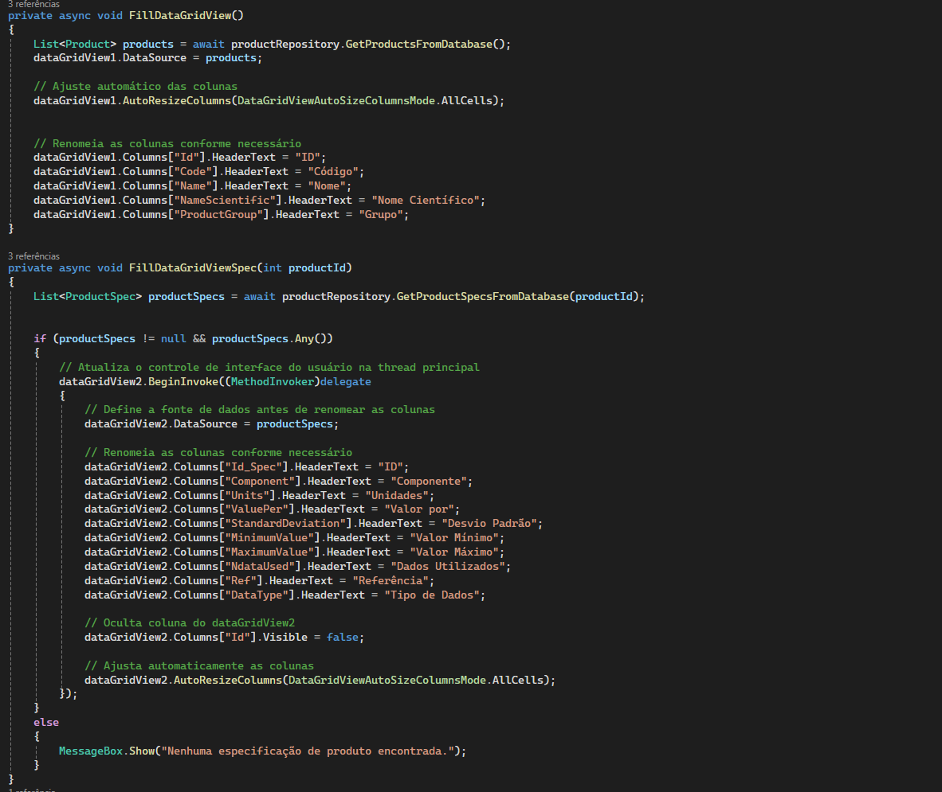

Método para exibir alimentos e composições no front do programa.

1. Classe Product

Classe criada para representar os alimentos.

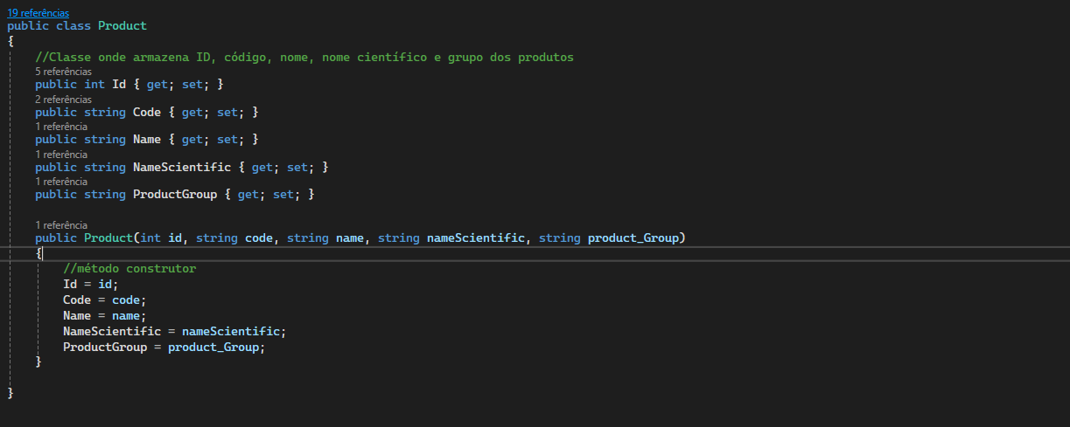

1. Classe ProductSpec

Classe criada para representar as composições.

